**特殊詐欺被害にあわないために**

**～　最近の手口の紹介と被害防止の方法と対策　～**

と　　く　　しゅ　　　さ　　　ぎ　　　　ひ　　が　い

和歌山市第2在宅医療・介護連携推進センター　第14回一般住民の方向け学習会



**日程：２０１9年 12月 14日（土）**

時間　：　AM10：30～11:30

**会場　和歌山生協病院 ５階会議室**

　　　　　　　　入場無料　無料駐車場あり（3時間）　定員60名

**和歌山県警察本部　生活安全企画課**

講師：特殊詐欺被害防止アドバイザー

昔は「オレオレ詐欺」などと言ってましたが今は違います。詐欺の手口がより巧妙になり、「私は絶対に詐欺にはひっかからない」と思っていても、そんな人がひっかかる時代です。今回は県警の「特殊詐欺被害防止アドバイザー」の方に来ていただいて、

どんなにしたら詐欺にあわないか教えていただきます。　お気軽にご参加下さい。

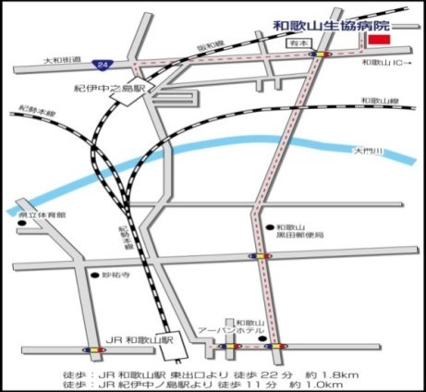

**お申し込みはお電話かFaxで**

**和歌山市第2在宅医療・介護連携推進センター**

**和歌山市有本143－1（和歌山生協病院内）**

電話・Fax　073-488-1067

担当：北野・森田

申込書　　　（Faxの場合はこの用紙にてお申込みください）

|  |  |  |
| --- | --- | --- |
| お名前 | ご住所 | 電話番号 |
|  |  |  |
|  |  |  |
|  |  |  |